附件2

部分问题产品、不合格检验项目科普常识及消费分析(2022年第1期)

本期解读问题产品：生鱼（乌鳢）
一、问题产品及问题项目解读
（一）检出情况
在深圳市2022年1月份食用农产品例行监测中，检出3份生鱼问题产品，问题项目分别为样品1：呋喃唑酮代谢物（8.02μg/kg）和氧氟沙星（7.38μg/kg）；样品2：呋喃唑酮代谢物（1.10μg/kg）；样品3：呋喃唑酮代谢物（2.20μg/kg），均不符合中华人民共和国农业农村部公告第250号关于禁止在食品动物中使用呋喃唑酮的规定，样品1同时还不符合中华人民共和国农业农村部公告第2292号关于在动物食品中停止使用氧氟沙星的规定。
（二）问题项目解读
根据有关规定，本月例行监测生鱼样品中检出的2个问题项目中，呋喃唑酮代谢物和氧氟沙星均不得检出。
呋喃唑酮代谢物是呋喃唑酮的动物体内的代谢产物，呋喃唑酮（furazolidone）又名痢特灵，是一类广谱的人工合成抗菌药物，对痢疾杆菌，炭疽杆菌，大肠杆菌，副伤寒杆菌，肺炎杆菌，伤寒杆菌等病原菌都很敏感，在我国曾被广泛用于水产动物胃肠道疾病防治的特效药，人体长期摄入后可能引起肝、肾、心脏、下丘脑及生殖系统等不同程度的毒副作用，并有一定致癌性。早在2002年我国农业农村部公告第193号《食品动物禁用的兽药及其化合物清单》中，就将呋喃唑酮列为禁用化合物，后在2020年农业农村部公告第250号中规定呋喃唑酮在食品动物中禁止使用。养殖环节违规使用呋喃唑酮防治鱼病是本月例行监测中检出生鱼问题产品的主要原因。
氧氟沙星属于氟喹诺酮类药物，对霉形体、衣原体、革兰氏阳性和阴性菌均具有强大杀灭作用，因抗菌谱广、抗菌活性强等曾被广泛用于水产养殖中细菌性败血症、肠炎病、赤皮病、打印病、白皮病、白头白嘴病、烂鳃病等相关细菌性疾病的治疗。氧氟沙星残留在人体中蓄积，可能引起人体的耐药性，长期摄入氧氟沙星超标的动物性食品，可能引起轻度胃肠道刺激或不适，以及头痛、头晕、睡眠不良等症状，大剂量还可能引起肝损害。中华人民共和国农业农村部公告第2292号明确规定：自2016年12月31日起，停止经营、使用用于食品动物的洛美沙星、培氟沙星、氧氟沙星、诺氟沙星4种原料药的各种盐、酯及其各种制剂。禁止氧氟沙星用于食品动物，在动物性食品中不得检出。本次生鱼问题样品中检出氧氟沙星，可能是养殖环节违规使用氧氟沙星防治鱼病引起的。
（三）问题产品解读
生鱼是乌鳢的一个杂交品种，是以山东、湖南等地乌鳢为父本、广东斑鳢为母本杂交繁育出的子一代杂交品种，被誉为高投入、高产出、高效益的养殖品种。生鱼营养价值高、抗病性强、生长速度快、耐低氧，适合高密度高产养殖，是我国主要特色淡水养殖鱼类之一。近年来生鱼的养殖产量维持在45万吨到50万吨之间，每年有小幅波动。养殖产地集中在广东、山东、浙江、江西、湖南、安徽、湖北和江苏等地，其中广东的产量约占全国产量的三分之一。高产量源于高密度，因养殖密度高，原本抗逆性非常强的生鱼病害随之越来越多。目前生鱼养殖中主要存在烂身、诺卡氏菌、肝胆肿大、氨氮中毒等病害。养殖密度过大、投喂量大、养殖水质恶化，养殖高峰期因水源水质变差无法及时换水等是造成生鱼养殖过程中病害频发的主要原因。此外，商品全价配合饲料的品质也直接影响着鱼体健康和免疫力状况，商品饲料营养不均衡，饲料用油脂氧化，饲料工艺不过关等因素均会影响饲料品质，从而引起生鱼疾病发生的风险。生鱼养殖过程中不规范用药，违规使用禁停用兽药是造成本月生鱼问题样品的主要原因。
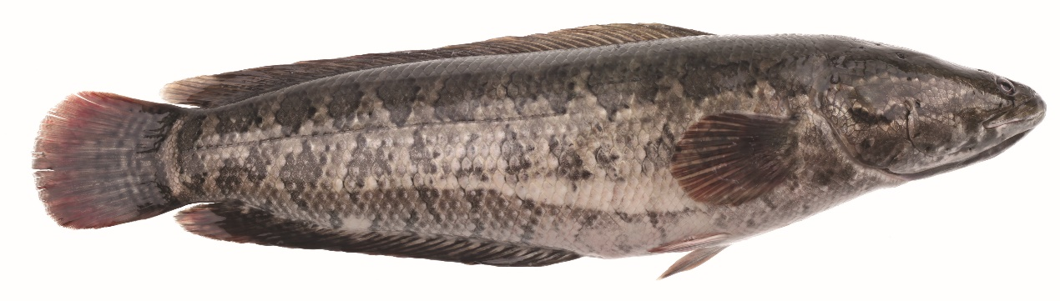
生鱼（乌鳢）为农业农村部等七部委联合部署的《“治违禁、控药残、促提升”三年行动计划》重点治理品种之一。
生鱼产品实物图

二、消费提示
考虑到消费者无法凭肉眼辨识生鱼中是否存在药物残留，建议消费者从正规渠道购买农产品，并保留好购物小票。我市对市内批发市场、农贸市场、商场超市和电商前置仓等主销售渠道的农产品均有严格监管，市民朋友可放心购买食用。
此外，购买生鱼时要尽量选择体表无伤，活力好的鲜活鱼体，对于宰杀好的包装生鱼肉，要特别留意生产日期和保存条件，避免购买到不新鲜的产品。

